Тема № 1. Общие положения по организации с вязи в Сухопутных войсках ВС РФ

Занятие №5. Способы организации связи проводными и подвижными средствами.

- Способы организации связи проводными средствами.
- Особенности организации связи оптоэлектронными средствами.
- Способы организации связи подвижными средствами.
Введение
Проводные средства связи могут применяться самостоятельно или в сочетании с радио-, радиорелейными, тропосферными и спутниковыми средствами при расположении войск в пунктах постоянной дислокации, в исходном районе, в обороне, а также для обеспечения внутренней связи на пунктах управления. В наступлении проводные средства связи применяются на отдельных этапах боя: при форсировании водных преград, при отражении контрударов и других случаях замедления темпов наступления.
Проводная связь может быть организована по направлению или оси.
При прокладке проводных линий связи используются складки местности, траншеи, ходы сообщений. Линии проводной связи, развертываемые на пунктах управления, укладываются в ровики или заглубляются в землю.
С поступлением на вооружение подразделений связи оптоэлектронных средств появляются и новые способы организации связи.
При организации связи оптоэлектронными средствами применяются такие понятия как архитектура сетей, топология сетей и сетевые технологии.
Различают следующие архитектурные решения: радиально-кольцевая архитектура; архитектура типа "кольцо-кольцо"; линейная архитектура для сетей большой протяженности.
В настоящее время существует базовый набор следующих стандартных топологий: точка-точка; последовательная линейная цепь; звезда; кольцо.
Базовыми сетевыми технологиями для транспортных сетей являются: плезиохронная цифровая иерархия (ПЦИ/PDH); синхронная цифровая иерархия (СЦИ/SDH); технология асинхронного режима передачи (переноса) (ATM); технология сети Интернет, основой которой является стек протоколов TCP/IP или протокол управления передачей/протокол сети Интернет (TCP/IP); технология волнового мультиплексирования (ВМП/WDM); технология плотного волнового мультиплексирования (ПВМП/DWDM).
Подвижные средства (бронетехника, автомобили, мотоциклы) применяются для обеспечения фельдъегерско-почтовой связи с вышестоящим штабом, между пунктами управления соединения (части), с пунктами управления подчиненных частей (подразделений) во всех видах боевых действий, при передвижении и расположении войск на месте.
Фельдъегерско-почтовая связь организуется для доставки всех видов секретных и почтовых отправлений (боевых и других документов, писем, посылок, переводов, периодической печати).
Фельдъегерско-почтовая связь организуется по направлению, круговому маршруту, оси.
Подвижные средства связи, обеспечивающие доставку секретных и почтовых отправлений, пользуются правом преимущественного движения по всем дорогам и должны иметь установленный опознавательный знак (пропуск).
Соединению (части) выдается почтовый аттестат, предназначенный для приписки его к узлу фельдъегерско-почтовой связи объединения (станции фельдъегерско-почтовой связи соединения).

1. Способы организации связи проводными средствами

Проводные средства связи могут применяться самостоятельно или в сочетании с радио-, радиорелейными, тропосферными и спутниковыми средствами при расположении войск в пунктах постоянной дислокации, в исходном районе, в обороне, а также для обеспечения внутренней связи на пунктах управления. В наступлении проводные средства связи применяются на отдельных этапах боя: при форсировании водных преград, при отражении контрударов и других случаях замедления темпов наступления.
Проводная связь в зависимости от условий обстановки и наличия сил и средств может быть организована по направлению или по оси.
Связь по направлению проводной связи - способ организации связи между двумя пунктами управления (командирами, штабами).

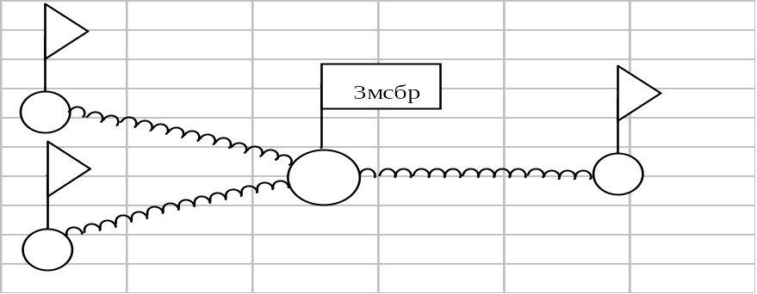

Достоинства:
Проводная связь, организованная по направлениям, по сравнению со связью по оси придает большую устойчивость всей системе связи, т.к. при повреждении какой-либо одной линии связь нарушается только с одним из пунктов управления. Кроме того, такой способ организации проводной связи обычно обеспечивает большую пропускную способность всей системы связи.
Недостатки:
Однако организация связи проводными средствами по направлениям замедляет установление связи, требует повышенного расхода сил и средств и исключает маневр каналами связи между направлениями.
Связь по оси проводной связи - способ организации связи, при котором связь старшего пункта управления (командира, штаба) с несколькими подчиненными пунктами управления (командирами, штабами) осуществляется по каналам одной проводной линии, развернутой в направлении перемещения своего пункта управления или одного из пунктов управления подчиненных частей.
На оси проводной связи обычно оборудуются опорные (вспомогательные) узлы связи, от которых прокладываются линии привязки к ПУ старшего штаба и подчиненных соединений (частей, подразделений).
Достоинства:
По сравнению со связью по направлениям проводная связь по оси дает значительную экономию в силах и средствах связи, обеспечивает более быстрое установление связи и позволяет обеспечивать маневр каналами.
Недостатки:
Зависимость связи с несколькими пунктами управления от состояния осевой линии. Пропускная способность оси зависит от емкости осевой линии.

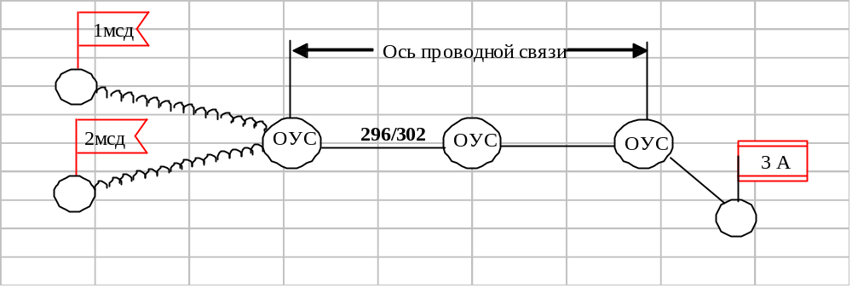

При прокладке проводных линий связи используются складки местности, траншеи, ходы сообщений. Линии проводной связи, развертываемые на пунктах управления, укладываются в ровики или заглубляются в землю.
Вывод: Таким образом, существует два способа организации проводной связи: по направлению или по оси.
В ТЗУ в настоящее время в основном применяется способ организации проводной связи по направлению с применением легких полевых кабелей типа П-274, П-2.

2. Особенности организации связи оптоэлектронными средствами

При построении сетей связи с использованием волоконно-оптических кабелей применяются взаимосвязанные понятия, такие как архитектура сети, топология сетей сетевые технологи.
Под архитектурой сети будем понимать совокупность взаимосвязанных сетевых топологий и соответствующих интерфейсов, реализованных с учетом структуры ее управления, и образующих иерархическое дерево всей сети, начиная от транспортной сети и заканчивая пользовательскими интерфейсами в сети доступа. Совокупность стандартов на все интерфейсы, входящие в архитектуру сети, образует соответственно стандарты на архитектуру оборудования систем связи.
Различают следующие архитектурные решения: радиально-кольцевая архитектура; архитектура типа "кольцо-кольцо"; линейная архитектура для сетей большой протяженности.
Радиально-кольцевая архитектура.
Пример радиально-кольцевой архитектуры SDH сети приведён на рис.1.1. Эта сеть фактически построена на базе использования двух базовых топологий: "кольцо" и "последовательная линейная цепь".
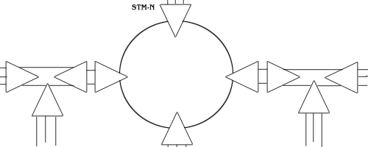
Рис. 1.1.Радильно-кольцевая архитектура сети SDH
Архитектура типа "кольцо-кольцо".
Другое часто используемое в архитектуре сетей SDH решение - соединение типа "кольцо-кольцо". Кольца в этом соединении могут быть либо одинакового, либо разного уровней иерархии SDH. На рис.1.2 показана схема соединения двух колец одного уровня - STM-4, а на рис.1.3 каскадная схема соединения трёх колец - STM-1, STM-4, STM-16.
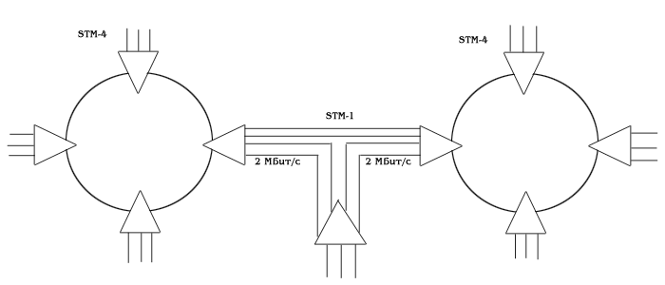
Рис. 1.2. Архитектура типа два кольца одного уровня
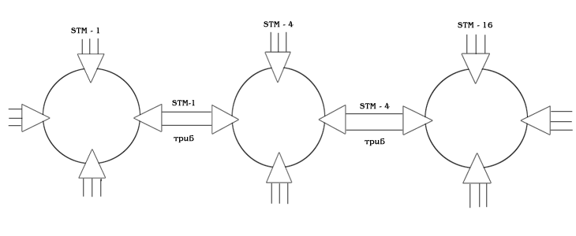
Рис. 1.3. Архитектура типа каскадное соединение трёх колец
Линейная архитектура для сетей большой протяженности.
Для линейных сетей большой протяженности расстояние между терминальными мультиплексорами больше или много больше того расстояния, которое может быть рекомендовано с точки зрения максимально допустимого затухания волоконно-оптического кабеля. В этом случае на маршруте между ТМ (рис.1.4) должны быть установлены кроме мультиплексоров и проходного коммутатора ещё и регенераторы для восстановления затухающего оптического сигнала. Эту линейную архитектуру можно представить в виде последовательного соединения ряда секций, специфицированных в рекомендациях ITU-T G.957 и ITU-T G.958.
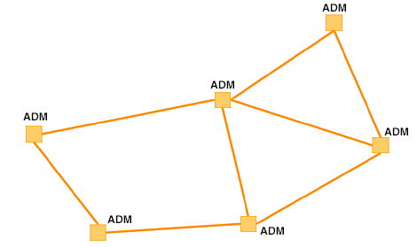
Рис. 1.4. Архитектура типа сотовая структура
В процессе развития сети SDH разработчики могут использовать ряд решений, характерных, для глобальных сетей, таких как формирование своего "остова" (backbone) или магистральной сети в виде ячеистой (mush) структуры, позволяющей организовать альтернативные (резервные) маршруты, используемые в случае возникновения проблем при маршрутизации виртуальных контейнеров по основному пути. Это наряду с присущими сетям SDH внутренним резервированием, позволяет повысить надёжность всей сети в целом. Причём при таком резервировании на альтернативных маршрутах могут быть использованы альтернативные среды распространения сигнала. Например, если на основном маршруте используется ВОК, то на резервном - РРЛ, или наоборот.
В современных цифровых системах передачи информации используется временное мультиплексирование.
Под мультиплексированием понимают объединение нескольких каналов с малыми емкостями, например ОЦК, в один канал большей емкости, содержащий и входных каналов. Мультиплексор (рис. 1.5) - устройство, осуществляющее операцию мультиплексирования, в частности, в ЦСП мулътиплексируюся цифровые каналы передачи (ЦКП). Мультиплексор типа n:1, по определению, формирует из n входных цифровых последовательностей или ЦКП одну выходную. Если скорость v передачи данных во всех каналах одинакова, то теоретически мультиплексор должен обеспечить на выходе скорость передачи данных, равную произведению n х v.

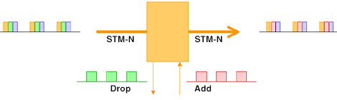
Рис. 1.5. Структурная схема мультиплексора
Мультиплексор - является основным функциональным модулем сетей. Мультиплексоры выполняют как функции собственно мультиплексора, так и функции устройств терминального доступа, позволяя подключать низкоскоростные каналы непосредственно к своим входным портам. они являются универсальными и гибкими устройствами, позволяющие решать практически все перечисленные выше задачи, т.е. кроме задачи мультиплексирования выполнять задачи коммутации, концентрации и регенерации. Это оказывается возможным в силу модульной конструкции мультиплексора - SMUX, при которой выполняемые функции определяются лишь возможностями системы управления и составом модулей, включённых в спецификацию мультиплексора. Принято, однако, выделять два основных типа мультиплексора: терминальный мультиплексор и мультиплексор ввода/вывода.
Терминальный мультиплексор (TM) является мультиплексором и оконечным устройством сети с каналами доступа, соответствующим трибам доступа различных иерархий. Терминальный мультиплексор может либо вводить каналы, т.е. коммутировать их со входа трибного интерфейса на линейный выход, или выводить каналы, т.е. коммутировать с линейного входа на выход трибного интерфейса.
Мультиплексор ввода/вывода (ADM) может иметь на входе тот же набор трибов, что и терминальный мультиплексор. Он позволяет вводить/выводить соответствующие им каналы. Дополнительно к возможностям коммутации, обеспечиваемым ТМ, ADM позволяет осуществлять сквозную коммутацию выходных потоков в обоих направлениях, а также осуществлять замыкание канала приёма на канал передачи в обоих сторонах ( "восточный" и "западный") в случае выхода из строя одного из направлений. Наконец, он позволяет (в случае аварийного выхода из строя мультиплексора) пропускать основной оптический поток мимо него в обходном режиме.
Топология сетей понимается совокупность взаимосвязанных сетевых технологий.
Понятия архитектуры и топологии сетей тесно связаны друг с другом и с используемыми при построении сети базовыми сетевыми технологиями.
В настоящее время существует базовый набор следующих стандартных топологий: точка-точка; последовательная линейная цепь; звезда; кольцо.
Топология "точка-точка".
Сегмент сети, связывающий два узла A и B, или топология "точка - точка", является наиболее простым примером базовой топологии SDH сети (рис.1.6.). Она может быть реализована с помощью терминальных мультиплексоров ТМ, как по схеме без резервирования канала приёма/передачи, так и по схеме со стопроцентным резервированием типа 1+1, использующей основной и резервный электрические или оптические агрегатные выходы (каналы приёма/передачи).
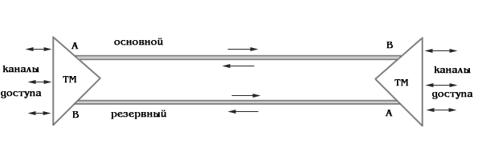
Рис. 1.6.Топология "точка-точка", реализованная с использованием ТМ
Топология "последовательная линейная цепь".
Эта базовая топология используется тогда, когда интенсивность трафика в сети не так велика и существует необходимость ответвлений в ряде точек линии, где могут вводиться каналы доступа. Она может быть представлена либо в виде простой последовательной линейной цепи без резервирования, как на рис.1.7., либо более сложной цепью с резервированием типа 1+1, как на рис.1.8. Последний вариант топологии часто называют "упрощённым кольцом".
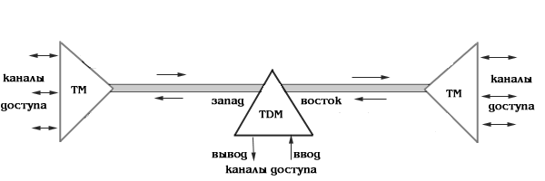
Рис. 1.7.Топология "последовательная линейная цепь", реализованная на ТМ и TDM
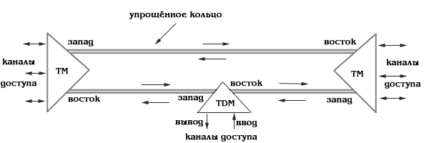
Рис. 1.8.Топология "последовательная линейная цепь" типа "упрощённое кольцо" с защитой 1+1
Топология "звезда", реализующая функцию концентратора.
В этой топологии один из удалённых узлов сети, связанный с центром коммутации или узлом сети SDH на центральном кольце, играет роль концентратора, или хаба, где часть трафика может быть выведена на терминалы пользователя, тогда как оставшаяся его часть может быть распределена по другим удалённым узлам (рис.1.9.)
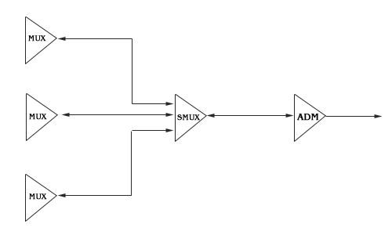
Рис. 1.9.Топология "звезда" c мультиплексором в качестве концентратора.
Топология "кольцо".
Эта топология (рис.1.10.) широко используется для построения SDH сетей первых двух уровней SDH иерархии (155 и 622 Мбит/с). Основное преимущество этой топологии - лёгкость организации защиты типа 1+1, благодаря наличию в синхронных мультиплексорах SMUX двух пар оптических каналов приёма/передачи: восток - запад, дающих возможность формирования двойного кольца со встречными потоками.
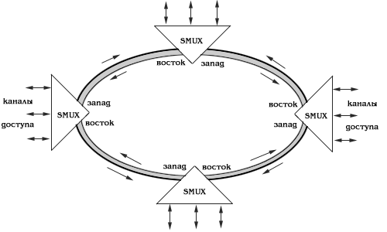
Рис. 1.10.Топология "кольцо" c защитой 1+1
Под сетевыми технологиями будем понимать совокупность технологий цифровых систем передачи, обеспечивающих создание всего разнообразия каналов связи от пользователей сети к сетевым узлам и между узлами сети. Базовые сетевые технологии для цифровых транспортных сетей обеспечивают организацию транспортных магистралей и интеграцию различных видов трафика в сети. На базе цифровых транспортных сетей формируется и создается все разнообразие выделенных цифровых каналов передачи (ЦКП) или связи (ЦКС), которые и образуют цифровые сети с коммутацией каналов.
Базовыми сетевыми технологиями для транспортных сетей являются: плезиохронная цифровая иерархия (ПЦИ/PDH); синхронная цифровая иерархия (СЦИ/SDH); технология асинхронного режима передачи (переноса) (ATM); технология сети Интернет, основой которой является стек протоколов TCP/IP или протокол управления передачей/протокол сети Интернет (TCP/IP); технология волнового мультиплексирования (ВМП/WDM); технология плотного волнового мультиплексирования (ПВМП/DWDM).
В транспортных сетях используется иерархия скоростей передачи в соответствии с международными Рек. ITU-T и получившим наибольшее распространение европейским стандартом, который применяется на сетях связи Российской Федерации (РФ).
Технология ПЦИ/PDH поддерживает следующие уровни иерархии цифровых каналов: абонентский или основной цифровой канал ЕО (64 кбит/с) и цифровые каналы уровней: Е1 (2,048 Мбит/с); Е2 (8,448 Мбит/с); ЕЗ (34,368 Мбит/с); Е4 (139,264 Мбит/с).
Уровень цифрового канала Е5 (564,992 Мбит/с) определен в Рек. ITU-T, но на практике обычно его не используют.
Недостатком плезиохронной цифровой иерархии является то, что переход от одного уровня скоростей к другому происходит последовательно, как в прямом, так и в обратном направлениях, что усложняет процесс «распаковки» информации. Существенными недостатками технологии ПЦИ/PDH являются наличие нескольких иерархий и плезиохронный характер мультиплексирования, затрудняющий ввод и вывод отдельных цифровых каналов в промежуточных узлах сети.
Все это, в конечном итоге, привело к разработке и появлению технологии синхронной цифровой иерархии (СЦИ/SDH).
Технология СЦИ/SDH основана на полной синхронизации цифровых каналов и сетевых элементов в пределах всей сети, что обеспечивается с помощью соответствующей системы синхронизации ЦПС и системы управления транспортной сетью. В транспортной сети СЦИ/SDH синхронная передача виртуальных контейнеров соответствующего уровня позволяет получить доступ к низкоскоростным пользовательским каналам без демультиплексирования высокоскоростного цифрового потока. Технология СЦИ/SDH позволяет с помощью соответствующих аппаратных и программных средств создавать одновременно три наложенные сети: транспортную для передачи полезной нагрузки, сеть управления и сеть синхронизации для передачи сигналов синхронизации.
Технология ATM облегчила эту задачу, взяв за основу стандарты СЦИ/SDH в качестве стандартов физического уровня. Поэтому в транспортной сети СЦИ/SDH сеть ATM может быть интегрирована поверх сети СЦИ/SDH, как наложенная сеть, при этом образуются одновременно и транспортная, и вторичные сети и осуществляются функции сети доступа.
Технология ATM разрабатывалась как единая универсальная транспортная технология нового поколения сетей с интеграцией услуг, так называемых широкополосных цифровых сетей с интеграцией служб. Однако технология ATM, к сожалению, не стала в полной мере технологией транспортных сетей по целому ряду причин.
Уникальность технологии ATM состоит в том, что она как транспортная технология совместима со всеми базовыми сетевыми технологиями глобальных сетей - сети Интернет, основой которой является стек протоколов TCP/IP, СЦИ/SDH, ПЦИ/PDH, Frame Relay и с сетевыми технологиями локальных сетей. Технология ATM обеспечивает передачу в рамках одной транспортной сети различных видов трафика (голоса, видео, данных), имеет иерархию скоростей передачи в широком диапазоне (в настоящее время 25 Мбит/с...10 Гбит/с) с гарантированной пропускной способностью для ответственных приложений.
Технология ATM не определяет новые стандарты для физического уровня сети, а использует существующие.
Технологии сети Интернет или сети на основе стека протоколов TCP/IP - протокол управления передачей/протокол сети Интернет) занимают особое положение среди сетевых технологий. Они играют роль сетевой технологии, объединяющей сети любых типов и технологий, включая глобальные транспортные сети всех известных технологий. Таким образом, сети на основе стека протоколов TCP/IP относятся к сетевым технологиям более высокого уровня, чем сетевые технологии собственно глобальных транспортных сетей. При этом, цифровые транспортные сети СЦИ/SDH, являясь основой для создания большинства наложенных телекоммуникационных сетей, позволяют интегрировать различные сетевые технологии в единую мультисервисную телекоммуникационную и информационную (инфокоммуникационную) сеть на физическом и канальном уровнях.
Появление оптических транспортных сетей с использованием технологии спектрального или волнового мультиплексирования (ВМП/WDM и плотного волнового мультиплексирования (ПВМП/DWDM) расширило возможности сетевых технологий в построении транспортных сетей. Указанные сетевые технологии ВМП/WDM и ПВМП/DWDM находятся среди промышленных технологий, которые органично сочетаются и интегрируются с технологией СЦИ/SDH.
Вывод: Таким образом, в настоящее время, по-видимому, наиболее рациональной как для глобальных, так и магистральных транспортных сетей является многоуровневая архитектура сети вида IP/ATM/SDH/DWDM.

3. Способы организации связи подвижными средствами

Подвижные средства (бронетехника, автомобили, мотоциклы) применяются для обеспечения фельдъегерско-почтовой связи с вышестоящим штабом, между пунктами управления соединения (части), с пунктами управления подчиненных частей (подразделений) во всех видах боевых действий, при передвижении и расположении войск на месте.
Фельдъегерско-почтовая связь организуется для доставки всех видов секретных и почтовых отправлений (боевых и других документов, писем, посылок, переводов, периодической печати).
Фельдъегерско-почтовая связь организуется по направлению, круговому маршруту, оси.
В зависимости от условий обстановки, местности, а также от наличия и состояния подвижных средств фельдъегерско-почтовая связь может быть организована по направлениям, по круговым маршрутам и по оси.
Связь по направлению фельдъегерско-почтовой связи - способ организации связи подвижными средствами между двумя пунктами управления (командирами, штабами), при котором секретные и почтовые отправления доставляются по проложенному между ними маршруту. (Рис.1.11.)

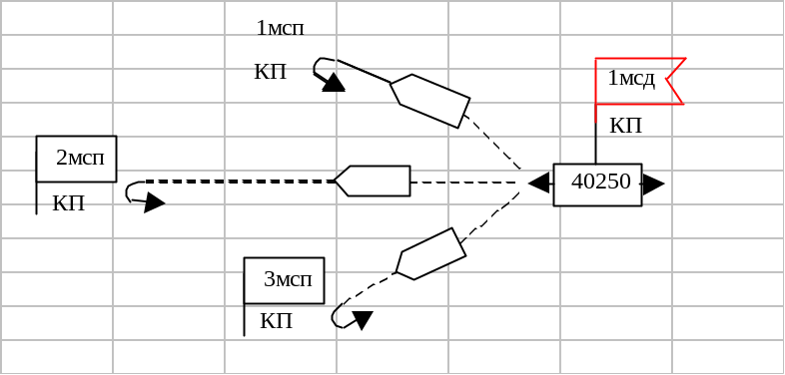

Рис. 1.11. Организация фельдъегерско-почтовой связи по направлению

Этот способ применяется для организации фельдъегерско-почтовой связи с соединениями и частями, выполняющими наиболее важные задачи, и обеспечивает более быструю по сравнению с другими способами доставку всех видов секретных и почтовых отправлений, но требует большого количества подвижных средств и личного состава. Организация ФПС по направлению находит широкое применение в соединениях и объединениях.
Связь по круговому маршруту фельдъегерско-почтовой связи - способ организации связи подвижными средствами старшего пункта управления (командира, штаба) с двумя и более подчиненными пунктами управления (командирами, штабами), при котором секретные и почтовые отправления доставляются одним рейсом последовательно (поочередно) в зависимости от расположения их на проложенном между ними маршруте (Рис.1.12.).
Этот способ применяется обычно при ограниченном количестве подвижных средств связи и обеспечивает доставку всех видов секретных и почтовых отправлений в более продолжительные сроки по сравнению со связью по направлениям. Он обычно находит применение в соединениях и частях, а также в оперативном тылу.
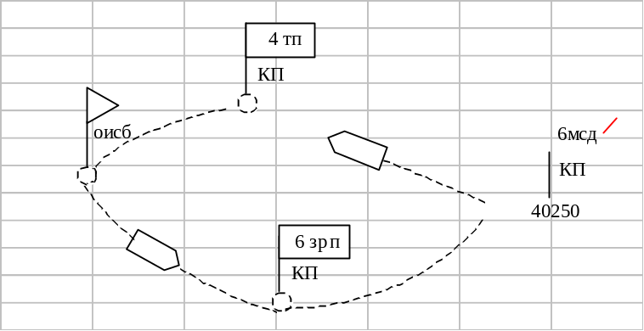
Рис. 1.12. Организация фельдъегерско-почтовой связи по круговому маршруту

Связь по оси фельдъегерско-почтовой связи – способ организации связи подвижными средствами старшего пункта управления (командира; штаба) с двумя и более подчиненными пунктами управления (командирами, штабами) при котором секретные и почтовые отправления доставляются через обменный пункт, развернутый вышестоящим штабом в районе дислокации подчиненных частей (Рис.1.13.)

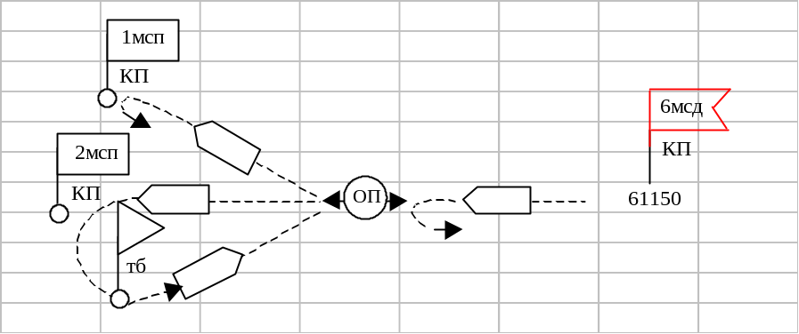

Рис. 1.13. Организация фельдъегерско-почтовой связи по оси.

Этот способ применяется обычно при обеспечении ФПС с группировкой войск, действующих на отдельных направлениях, или с войсками, находящимися на значительном удалении.
Секретные и почтовые отправления доставляются фельдъегерями (посыльными) и воинскими почтальонами. Подвижные средства связи пользуются правом преимущественного движения по всем дорогам и переправам и должны иметь установленный опознавательный знак (пропуск), а фельдъегеря - удостоверения установленного образца. Порядок адресования всех видов секретных и почтовых определяется особыми положениями. Каждому соединению (части) выдается почтовый аттестат, предназначенный для приписки к узлам и станциям фельдъегерско-почтовой связи Министерства Обороны или к предприятиям Министерства связи.
Вывод: Таким образом, существует три способа организации фельдъегерско-почтовая связи: по направлению, по круговому маршруту или по оси которые обладают различными достоинствами и недостатками которые необходимо учитывать в конкретной обстановке.

Заключение

Таким образом, на занятии мы рассмотрели роль проводных и подвижных средств связи при обеспечении управления войсками, способы организации связи проводными и подвижными средствами и их сравнительную характеристику.
Знание этих способов и умение творчески применять их позволит Вам успешно выполнять поставленные задачи по организации и обеспечению связи во время службы в войсках.

В заключительной части преподаватель отвечает на возникшие вопросы. Заполняет учебные журналы. Принимает доклады от уполномоченных секретной библиотеки о наличии секретной литературы. Ставит задачу на самостоятельную подготовку. Объявляет об окончании занятия.

Задание на самостоятельную подготовку:

1. Изучить материал, доработать конспект лекции.
2. Быть готовым к контрольно-письменному опросу по вопросам занятия.

